**« *LA POVERTÀ EDUCATIVA* » (LA FRAGILITÉ ÉDUCATIVE) ET LE DÉCROCHAGE SCOLAIRE**

par Carlo Colloca, Licia Lipari, Valentina Pantaleo[1]

1. **Fragilité éducative et décrochage scolaire**

La fragilité éducative est un phénomène complexe qui mériterait une étude collective et plus approfondie. Elle peut être définie en fonction de l’absence, à l’échelle territoriale, de structures et services scolaires adéquats, ainsi que du nombre de jeunes qui abandonnent le parcours scolaire, ne lisent pas de livres, ne participent pas à des activités culturelles, ne pratiquent pas de sport et n’utilisent pas internet. Il semble donc approprié d’adopter l’approche proposée par Save the Children, qui consiste à construire deux «sous-indices» pour mesurer les «fragilités éducatives».

Le premier sous-indice est relatif à l’offre éducative dans le contexte scolaire, de la petite enfance à l’enseignement secondaire, défini à partir de sept indicateurs:

1. Couverture des crèches et services publics intégratifs;
2. Classes à temps plein dans les écoles primaires;
3. Classes à temps plein dans les écoles secondaires de premier cycle;
4. Établissements scolaires disposant d’un service de cantine;
5. Écoles certifiées en termes d’habitabilité et d’usage;
6. Salles de classe connectées à Internet;
7. Décrochage scolaire.

Le second sous-indice se réfère à la participation des mineurs (de 3 à 17 ans) à certaines activités récréatives, culturelles et sportives, en relation avec les sept indicateurs suivants:

1. Enfants ayant fréquenté un théâtre;
2. Enfants ayant visité des musées ou des expositions ; 3. Enfants ayant visité des monuments ou des sites archéologiques;
3. Enfants ayant assisté à des concerts;
4. Enfants pratiquant un sport de manière régulière;
5. Enfants utilisant Internet;
6. Enfants ayant lu des livres (Save The Children, 2014, pp. 21-22).

Martha Nussbaum (2006) élargit cette conceptualisation en faisant référence au droit à une vie digne, incluant la valeur des récits individuels. Cela signifie prêter attention aux capacités humaines, soit ce que les personnes sont véritablement capables de *faire* et d’*être*. L’auteure imagine une large stratification des conditions favorables au bien-être individuel – indépendamment des ressources économiques et du niveau d’instruction – telles que : imagination, pragmatisme, sentiment d’appartenance au territoire, identité culturelle, respect et dignité personnelle, et contrôle de son environnement. De plus, dans le domaine de la psychologie, on peut parler de fragilité éducative en relation avec les carences subies par les mineurs dès la petite enfance, liées à une insuffisance de services sociaux de soutien aux familles défavorisées et à un manque de temps de qualité consacré aux soins des enfants.

En somme, se trouver en situation de fragilité éducative équivaut à être marginalisé par rapport à la possibilité d’apprendre et de développer les «compétences clés» nécessaires pour évoluer dans une société caractérisée par l’économie du savoir. Cela implique également moins d’opportunités de croissance émotionnelle et de relations interpersonnelles, résultant en une privation de connaissances, compétences et attitudes adéquates au contexte de vie, essentielles pour l’épanouissement personnel, la citoyenneté active, l’inclusion sociale et l’emploi (Alivernini, Manganelli, Lucidi, 2017).

Comme le révèlent les rapports annuels du Ministère de l’Éducation en Italie, la fragilité éducative influence la carrière et les résultats scolaires des enfants et des adolescents, en interaction avec d’autres problématiques déclenchées par les caractéristiques socio-territoriales, les familles d’origine et les réseaux sociaux. Comprendre la fragilité éducative, et plus généralement les facteurs de vulnérabilité d’un territoire, signifie également comprendre les risques menant au décrochage scolaire. Ce phénomène complexe comprend diverses situations, notamment:

* Évasion : situation du mineur, bien qu’obligé de fréquenter l’école, qui ne rejoint jamais le circuit éducatif et demeure donc inconnu des institutions scolaires;
* Abandon : situation du mineur qui, après une certaine période de scolarisation, interrompt prématurément et de manière arbitraire sa fréquentation;
* Fréquentation irrégulière: situation du mineur qui, sans abandonner complètement l’école, la fréquente de manière sporadique, compromettant ainsi la continuité du processus éducatif;
* Non-admission : élèves non admis à la classe suivante en raison d’absences, sans validation de l’année scolaire, ou élèves de 16 ans ne remplissant pas l’obligation scolaire.

La sortie prématurée du système éducatif est ainsi le résultat de l’interaction étroite entre les niveaux individuel, collectif, scolaire et territorial. Les paragraphes suivants présentent une étude empirique menée à Catane, une ville où la fragilité socio-territoriale est répandue, et où le taux de décrochage scolaire est significatif. La recherche est divisée en deux parties. La première concerne l’analyse socio-territoriale de la ville de Catane pour cartographier la répartition de la vulnérabilité dans les différents quartiers, basée sur des données de l’Institut National de Statistique (Istat) et réalisée via des logiciels de cartographie numérique (SIG). La seconde partie, utilisant des questionnaires et des groupes de discussion, explore les principaux facteurs influençant le décrochage scolaire.

1. **Décrochage scolaire et fragilité socio-territoriale: le cas de Catane**

En 2021, selon le Ministère de l’Éducation en Italie, quatre régions situées dans le Sud, dont la Sicile (21,1%), présentent les pourcentages les plus élevés de décrochage scolaire: la Sicile, les Pouilles (17,6%), la Campanie (16,4%) et la Calabre (14,0%). Une forte disparité régionale apparaît donc, avec un désavantage marqué dans le Sud de l’Italie.

La Sicile se distingue par un taux élevé de décrochage explicite, soit la non-fréquentation, la fréquentation incomplète ou irrégulière des établissements scolaires par les élèves. Selon l’indicateur des «*Early Leavers from Education and Training*» (ELET) – mesurant la part des jeunes de 18 à 24 ans ayant au plus le diplôme d’études secondaires de premier cycle ou une qualification courte – la Sicile enregistre un taux de 19,4%, contre 13,1% pour l’Italie (données Eurostat 2021). Une autre mesure du décrochage scolaire explicite est l’abandon scolaire[2] global dans chaque cycle, calculée par le Ministère de l’Éducation sur la base du Registre National des Étudiants.

En 2020-2021, la province de Catane figure parmi les cinq premières en Sicile pour le pourcentage d’abandons sur le total des élèves inscrits (2,7%), après Raguse (4,3%), Syracuse (2,9%) et Enna (2,8%) (données de *l’Ufficio Scolastico Regionale per la Sicilia*, *usr.sicilia.it*). À l’échelle urbaine, Catane se distingue par un fort taux de décrochage scolaire accompagné d’un nombre croissant de jeunes commettant des actes déviants et/ou criminels, signes d’un malaise exacerbé, mais également d’un accroissement de la fragilité socio-économique et éducative.

La sortie prématurée du système éducatif des élèves est influencée par le contexte social environnant. Les facteurs affectant le décrochage scolaire sont notamment liés aux vulnérabilités économiques, culturelles et éducatives des territoires et des familles d’origine (Colombo, 2010). Pour analyser la distribution des facteurs de vulnérabilité socio-économique et culturelle à l’échelle urbaine, un indice synthétique[3] a été construit, intégrant des indicateurs tels que: jeunes ne poursuivant ni études ni emploi (NEET), taux de population faiblement scolarisée, familles en difficulté économique, taux de chômage des jeunes et familles à bas revenu (fig. 1).

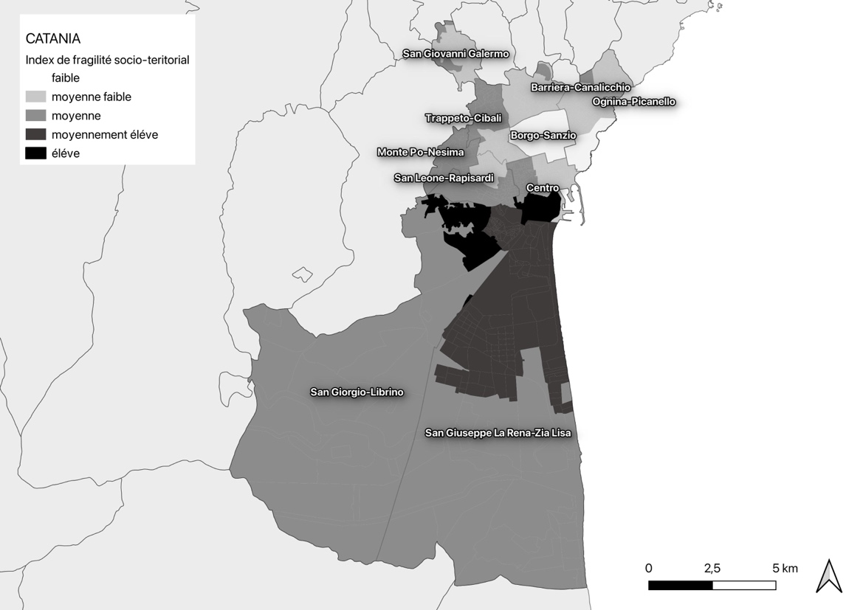

*Figure 1 – Catane : Index de fragilité socio-territorial 2011[4].*

*Source: notre élaboration sur Istat Census data.*

La répartition de l’indice révèle qu’un haut degré de fragilité socio-territoriale affecte une large portion du centre historique et une partie des zones périphériques à l’ouest (en noir). Une analyse plus détaillée à l’échelle des quartiers montre toutefois un panorama plus complexe et fragmenté. Dans le centre historique marqué par une forte fragilité, on trouve des quartiers aux traditions et histoires très diverses, tels que San Cristoforo et Antico Corso. Ces quartiers présentent certains des traits caractéristiques des périphéries sociales (notamment sous forme de précarité socio-résidentielle, de marginalisation sociale, fonctionnelle et économique), mais sont également des espaces où émergent des dynamiques vertueuses grâce à la présence d’acteurs sociaux actifs qui occupent le territoire et aspirent à des perspectives d’avenir durables (Guiducci, 1993).

Les périphéries géographiques – éloignées du centre historique, comme Librino et San Giovanni Galermo – se caractérisent par une faible accessibilité en transport public, une carence de services, ainsi que par une population résidente composée de familles nombreuses vivant dans des logements délabrés ou inadaptés aux besoins quotidiens. La plupart des résidents sont des jeunes couples, originaires de ces quartiers ou nouvellement installés, ayant pu acheter ou louer un bien en fonction de leurs moyens économiques. Ces périphéries risquent d’être peuplées par ceux que Gans désignait déjà en 1968 comme « les piégés », avec peu ou aucune possibilité de mobilité sociale, économique et spatiale.

À l’inverse, les zones de faible et moyen-faible vulnérabilité (en blanc et gris clair) sont caractérisées par une consistante concentration de population aisée, comme l’indique la figure 2 (en noir).

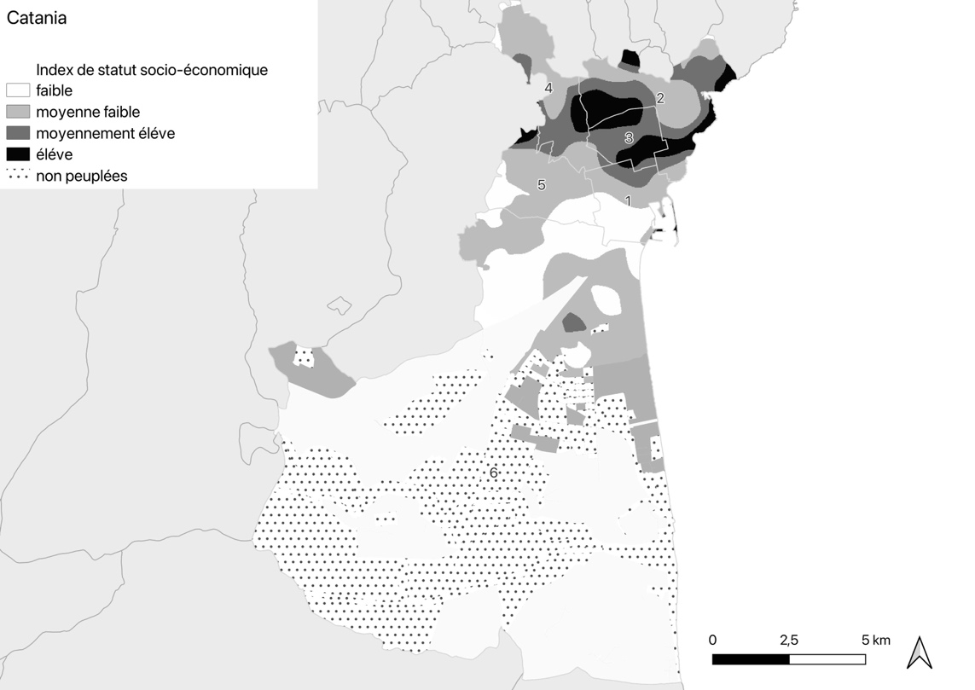

*Figure 2 – Catane: Index de statut socio-économique 2021[5].*

*Source: notre élaboration sur Istat Census data.*

Ces zones comprennent: le secteur situé entre la villa Bellini, le Corso Italia et les zones adjacentes du centre historique s’étendant jusqu’à Ognina nord, notamment le long de la côte ; la région entre la Cittadella Universitaria, le parc Gioeni et la place Aldo Moro dans la municipalité de Borgo Sanzio; et deux petites zones périphériques au nord de la ville, l’une à San Nullo et l’autre à Barriera. La lecture croisée des deux indices révèle Catane comme une ville marquée par des inégalités socio-territoriales prononcées, qui s’étendent des interstices du centre historique jusqu’aux périphéries géographiques de la commune et que la récente pandémie de Covid-19 a ultérieurement mises en lumière.

**3. Fragilité éducative et abandon scolaire: principaux résultats**

Le processus de recherche-action, en tant que pratique interdisciplinaire d’activité et d’enquête visant à promouvoir un changement social et à mobiliser des ressources symboliques et relationnelles (Minardi, Bortolotto 2015), a impliqué une méthodologie mixte avec la diffusion d’un questionnaire auprès des parents et la réalisation de deux groupes de discussion avec 15 enseignants et 23 étudiants de la classe III du Lycée Turrisi Colonna.

Trois principaux axes d’analyse ont retenu l’attention:

1. la relation avec l’institution éducative ;
2. la relation parent/enfant;
3. les opinions et perceptions sur le phénomène du décrochage scolaire.

De plus, il a été jugé important de comparer les points de vue des parents, des étudiants et des enseignants afin de comprendre les opportunités et défis de l’innovation sociale dans la ville de Catane. La combinaison de facteurs individuels (ex. : disposition aux études), assignés (ex.: capital culturel et économique familial, parcours migratoire) et contextuels (ex.: relations avec le groupe de pairs et avec l’enseignant) caractérise en effet la «multidimensionnalité» du phénomène de décrochage scolaire et, plus largement, de la fragilité éducative (Invalsi Open, 2020). Les similitudes émergentes dans la perception des interviewés, face à la complexité du phénomène, ont ainsi mis en évidence certaines dimensions-clés sur lesquelles agir par le renforcement des partenariats et le développement d’un réseau innovant d’acteurs locaux.

**3.1 Le point de vue des parents**

Les 19 et 20 décembre 2023, 153 questionnaires ont été collectés auprès des parents des étudiants du Lycée Turrisi Colonna. En examinant le profil des répondants, on observe une prédominance de réponses «au féminin»: en effet, 76% des répondants sont des femmes, et plus de la moitié (57,2%) ont entre 46 et 55 ans (tab. 1). Parmi les parents interrogés, 57% possèdent un diplôme d’études secondaires, et seulement 14% ont obtenu une licence de premier ou de second cycle. Ce pourcentage diminue encore si l’on considère le plus haut niveau d’éducation universitaire : seuls 2% des parents possèdent un doctorat (tab. 2).

|  |  |  |  |
| --- | --- | --- | --- |
|  | **Genre** | |  |
| **Âge** | Homme  (%) | Femme  (%) | Total |
| 25 - 35 ans | 0,8 | 7,1 | 7,9 |
| 36 - 45 ans | 4,8 | 21,4 | 26,2 |
| 46 - 55 ans | 15,1 | 42 | 57,1 |
| > 55 ans | 3,2 | 5,6 | 8,8 |
| TOTAL | 23,9 | 76,2 | 100 |

*Tableau 1 - Répartition de la population interrogée par genre et âge*

|  |  |
| --- | --- |
| **Livello di istruzione** | % |
| *Scuola primaria* | 2,2 |
| *Scuola secondaria di primo grado* | 21,5 |
| *Scuola secondaria di secondo grado* | 57 |
| *Laurea triennale/ Magistrale* | 14,1 |
| Doctorat | 2,2 |
| Master professionnalisant | 3 |
| TOTAL | *100* |

*Tableau 2 - Répartition des parents selon le niveau d’études*

En ce qui concerne l’emploi, 50% des parents exercent une activité professionnelle (salariée ou indépendante), tandis que 28% se déclarent au foyer et moins de 6% en recherche d’emploi. Les familles résident à 43% dans les quartiers au sud et au nord du centre de Catane et à près de 37% dans les communes voisines de la métropole.

Concernant la relation avec l’institution éducative, les parents soulignent le rôle central joué par l’école, mettant en avant comme fonctions prioritaires la capacité à développer les compétences relationnelles (37,3%) et, en second lieu, la transmission des connaissances culturelles nécessaires au développement personnel des mineurs (35,9%). L’importance du rôle institutionnel accordé à l’école se manifeste par la confiance que les parents déclarent accorder au travail des enseignants (91% des cas). En témoigne également le fait que 56% des parents se tournent vers les enseignants, après discussion en famille, pour traiter des préoccupations éventuelles concernant le comportement de leurs enfants.

En ce qui concerne la relation avec les enfants, les sujets les plus souvent abordés en famille concernent l’école, les aspirations futures des jeunes, mais aussi la violence de genre et les activités extrascolaires réalisées pendant le temps libre (fig. 3).

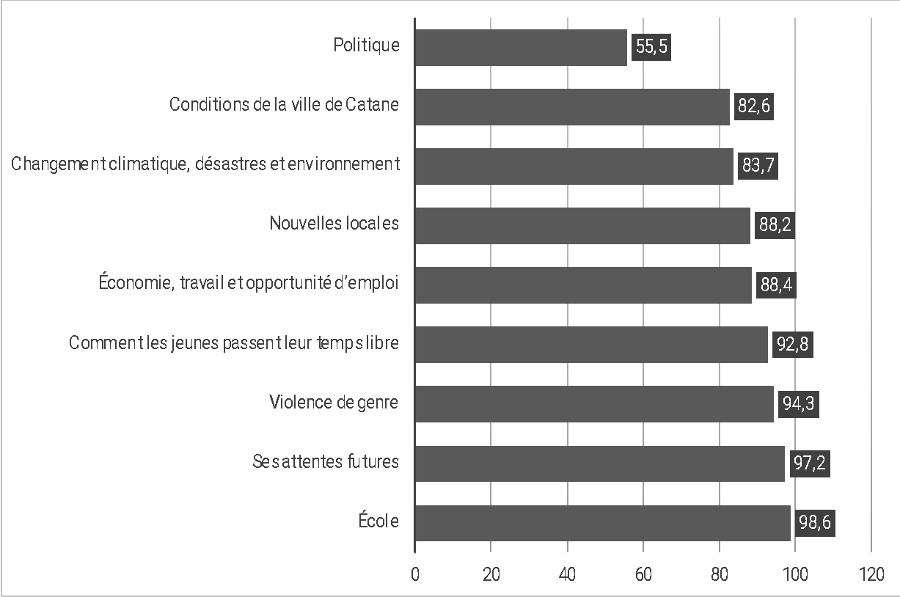

*Figure 3 - Thématiques abordées en famille*

Les questions sur les activités réalisées au cours des douze derniers mois avec leurs enfants pendant le temps libre révèlent que plus de 50% des parents font du shopping et regardent des films à la maison avec eux ; en revanche, environ un tiers des répondants déclarent n’avoir jamais lu un livre, ni être allés au cinéma ou en voyage.

Enfin, concernant le phénomène du décrochage scolaire, une proportion importante des parents (77%) considère que ce phénomène est extrêmement répandu à Catane. Les causes en sont attribuées tant au manque de motivation ou de volonté de l’élève à étudier qu’à des relations faibles ou négatives au sein de la classe (fig. 4). Cette perception est également partagée par les étudiants ayant participé aux groupes de discussion.

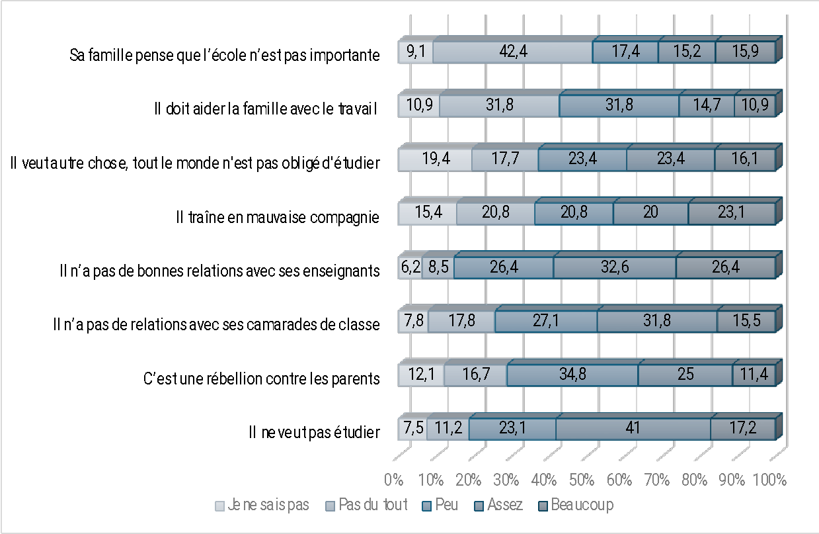

*Figure 4 - Motivations sous-jacentes à l’absentéisme scolaire*

**3.2 Les focus groups avec les étudiantes de la classe pilote et les enseignants du Lycée**

Au cours du focus group, impliquant 23 étudiantes de la classe III du Lycée, certaines questions relatives à la relation enseignant/élève en classe ont été soulevées. Les étudiantes soulignent la nécessité de renforcer les moments de dialogue et d’échange en classe, moments où elles pourraient s’exprimer librement sur leur vécu. Elles indiquent également que la pression psychologique ressentie face au système d’évaluation a un impact négatif sur leurs résultats et, de manière plus générale, sur leur parcours scolaire. Cette pression risque d’alimenter des incertitudes personnelles et de "détacher" l’élève de l’école.

Outre le malaise lié au système d’évaluation et aux éventuels problèmes relationnels avec les camarades de classe ou les enseignants, les étudiantes identifient également les difficultés économiques de leurs familles comme un facteur pouvant influencer négativement leur parcours éducatif.

Pour les étudiantes impliquées dans le focus group, l’escalade du décrochage scolaire résulte donc d’une complexité de facteurs, et non simplement d’un manque éventuel de motivation à étudier, une opinion partagée également par les parents.

Le point de vue des enseignants apporte un éclairage intéressant, partageant certaines des préoccupations précédemment soulignées. Selon ces derniers, qui sont spécialisés dans divers domaines disciplinaires (langues, littérature, sciences sociales, sciences naturelles, mathématiques), le vécu scolaire des élèves est conditionné par le contexte socio-culturel spécifique de leur origine. En outre, face à une désaffection généralisée des élèves envers l’éducation, les enseignants mettent en avant une réflexivité renouvelée sur le rôle de l’école.

|  |  |
| --- | --- |
|  |  |

*Figure 5 – Focus group: avec les élèves et les enseignants*

Dans un horizon dépourvu de stimuli, marqué par de fortes inégalités socio-territoriales, l’école représente en effet une arène «conflictuelle» (Guerzoni, 2015) où convergent attentes et besoins concernant le présent et l’avenir des jeunes, assumant ainsi un rôle central dans la relation avec les familles et le territoire. Elle devient un acteur qui doit être en mesure d’agir en réseau, saisissant les opportunités qui émergent du territoire (tab. 3).

|  |  |
| --- | --- |
| **ÉTUDIANTS** | **ENSEIGNANTS** |
| ***Cause*** | ***Cause*** |
| Difficultés économiques des familles | Difficultés économiques des familles |
| Déprivation économique et culturelle | Déprivation économique et culturelle |
|  |  |
| Mauvaises fréquentations | Mauvaises fréquentations |
| ***Solution*** | ***Solution*** |
| Activités scolaires ‘alternatives’, par ex. :  cours dans des lieux extérieurs ;  leçons utiles “pour la vie” en dehors de la carrière scolaire (comme acheter une maison, une voiture...) | L’école non pas comme acteur isolé mais en réseau avec des acteurs institutionnels, des associations, des entreprises, etc.  Nouvelles synergies avec la famille |

*Tableau 3 - Comparaison des points de vue des élèves et des enseignants*

La comparaison des solutions proposées révèle, pour les étudiantes, l’importance d’innover le système éducatif, en accordant de l’espace et de l’attention aux aspects de la vie quotidienne et en menant des activités en plein air. Pour les enseignants, il est fondamental de renforcer et d’innover la relation avec les familles des élèves. En outre, bien que l’école soit un incubateur essentiel de bonnes pratiques et un lieu symbolique de l’offre éducative amorçant un processus d’émancipation culturelle et sociale, il est nécessaire de renforcer les liens avec d’autres entités, institutions et associations, qui représentent, de par leurs fonctions, des « points d’ancrage » sur le territoire.

**4. Conclusions**

Cet essai a analysé l’interrelation étroite entre fragilité éducative, vulnérabilité socio-territoriale et décrochage scolaire, des phénomènes complexes et de plus en plus marqués, notamment dans les villes du sud de l’Italie.

En rapport avec l’étude de cas, l’analyse socio-territoriale montre que Catane est une ville marquée par une vulnérabilité socio-territoriale étendue et des inégalités socio-économiques s’étendant des quartiers du centre historique jusqu’aux périphéries géographiques, exacerbées par la récente pandémie de Covid-19.

Les analyses des questionnaires et des focus groups montrent que le capital social peut jouer un rôle déterminant dans le parcours scolaire des jeunes. Les fragilités économiques, la déprivation culturelle des familles et la fréquentation de «mauvaises compagnies» peuvent se combiner avec le manque de motivation et le malaise psychologique ressenti par les étudiants face au système d’évaluation.

De manière plus générale, une problématique éducative émerge, constituant un problème central – bien que fortement sous-estimé – au regard des disparités territoriales. La fragilité éducative est une menace insidieuse pour les jeunes générations, privant les individus de leurs ressources sociales, cognitives et culturelles, ainsi que des compétences essentielles pour leur future insertion sociale et professionnelle. Elle favorise également des comportements antisociaux et/ou déviants.

Pour promouvoir des mesures efficaces de lutte, il est nécessaire de prendre en compte une complexité de facteurs et de réfléchir aux choix politiques et aux approches normatives, en particulier en ce qui concerne les dispositions relatives au soutien des familles, premier cadre de socialisation des mineurs, ainsi qu’aux actions de bien-être social local pour prévenir et contrer les inégalités, tout en favorisant le bien-être mental, matériel et social.

**Bibliographie**

Alivernini S., Manganelli S., Lucidi F., “Dalla povertà educativa alla valutazione del successo scolastico: concetti, indicatori e strumenti validati a livello nazionale”, Journal of Educational, Cultural and Psychological Studies, n. 15, 2017, pp. 21-52.

Colombo M., *Dispersione scolastica e politiche per il successo formativo. Dalla ricerca sugli early school leaver alle proposte di innovazione*, Erickson, Trento, 2010.

Gans H., *People and plans. Essay on Urban Problems and Solutions*, Basic Books, New York, 1968.

Guerzoni G., “Le dispersioni scolastiche di alunni e insegnanti”, Educazione interculturale, vol. 13, n. 13, 2015.

Guiducci R., (a cura di), *Periferie tra degrado e riqualificazione*, Franco Angeli, Milano, 1993.

Invalsi Open, *Le cause della dispersione scolastica,* 2020, on line https://www.invalsiopen.it/cause-dispersione-scolastica/, visto il 03/04/20.

Minardi E., Bortoletto N. (a cura di), *Ricercazione, innovazione sociale, sviluppo locale*, FrancoAngeli, Milano, 2015.

Nussbaum M. C., *Frontiers of Justice. Disability, Nationality*, Species Membership, Cambridge-London, 2006.

Save the Children, *La lampada di Aladino. L’indice di Save the Children per misurare le povertà educative e illuminare il futuro dei bambini in Italia*, Save the Children, Roma, 2014.

1. Bien que l’essai soit le fruit du travail conjoint des auteurs, les paragraphes 1 et 4 sont attribués à C. Colloca ; le paragraphe 2 à L. Lipari ; et les paragraphes 3, 3.1 et 3.2 à V. Pantaleo.
2. Un élève est considéré en situation d’abandon s’il est absent de manière continue pendant 15 jours, sans que ces absences soient dues à des problèmes de santé, familiaux ou autres, et sans qu’elles soient justifiées ni communiquées à l’école.
3. L’index de vulnérabilité a été élaboré sur la base de données de 2011, car au moment de la rédaction de cet essai, les indicateurs nécessaires à son calcul à l’échelle urbaine ne sont pas disponibles. Les auteurs s’engagent à actualiser les analyses dès que possible. Cet indice est construit par agrégation des sections de recensement de la population et des logements, définies par l’Istat et caractérisées par des traits socio-démographiques homogènes.
4. L’index de statut socio-économique prend en compte le niveau d’études, le type d’emploi, les mètres carrés de logement disponibles par personne, ainsi que d’autres indicateurs de revenu estimés à partir des données de 2011. Cela s’explique par le fait qu’à l’échelle des sections de recensement, seuls des données provisoires sont actuellement disponibles. La construction de cet index a bénéficié de la contribution du Prof. M. Boffi (ancien professeur de Sociologie urbaine à l’Université de Milan-Bicocca).
5. L'index de statut socio-économique comprend le niveau d'études, le type de profession, les mètres carrés d'appartement disponibles par composante et d'autres indicateurs de revenu calculés à partir d'une estimation des données de 2011. En effet, seules des données provisoires sont actuellement disponibles par section de recensement. Le professeur M. Boffi (sociologue urbain à l'Université de Milan-Bicocca) a contribué à la construction de l'index.